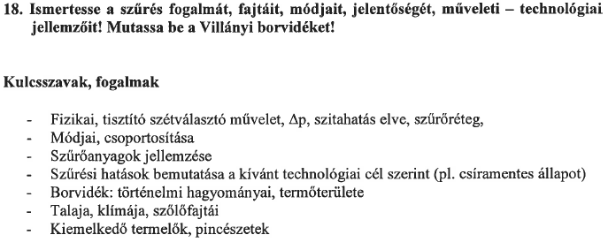
A szűrgépek feladata:
A szilárd szennyeződések eltávolítása, technológiai tisztaságú folyadék előállítása

A szűrés elve:
Szűréssel szilárd szennyeződések választunk ki a folyadékból valamilyen szűrőközeg felhasználásával.

A nyomáskülönbség elve:
A szűrési művelet során a hajtóerő. a nyomáskülönbség. A szűrő két oldalán nyomáskülönbség jön létre. A folyadék a magasabb nyomású helyről az alacsonyabb nyomású hely felé áramlik.

A szitahatás elve: Más néven kétdimenziós szűrés. Ebben az esetben a szűrőréteg a szűrés kezdetén ugyanannyi mint a szűrés végén. A szilárd részecskék a felületen akadnak fenn. A műveletett egy alapozóréteggel kezdjük, és a szűrés folyamán folyamatosan adagoljuk a szűrési segédanyagot. A szűrés folyamán három hatás érvényesülhet:
- Szitahatás: a kapillárisok méreténél nagyobb szemcséket tartja vissza.
- Mélységi hatás: A kapillárisok méreténél kisseb szennyeződéseket fogja meg a hajszálcsövek iránytöréseinél.
- Adsziorpciós hatás: elektromos töltések alapján adhézió segítségével köti meg a részecskéket.

A szűrőgépek csoportosítása:
Szerelvényszűrők
Lapszűrők
Kovaföldszűrők
Membránszűrők
Keresztáramú szűrők
Szűrőprések
Dobszűrők
Homokszűrők

1. Lapszűrők:

Fő szerkezeti részei:
− alváz,
− fej- és véglap,
− szűrőkeretek,
− szorítószerkezet,
− szerelvények,
− szűrőlapok.

A szűrőlapok: anyaguk nagy tisztaságú cellulóz adalékanyagokkal (kovaföld és műanyag). Ezekből préseléssel készül a szűrőlap úgy, hogy egy bolyhos (ezzel érintkezik a szűretlen bor) és egy sima oldala van (ezzel érintkezik a szűrt bor).
Szerkezete porózus, az összetevők aránya befolyásolja a pórusok méretét (a pórusok az összfelület 55 – 75 %-át foglalják el). Vastagságuk: 3-5 mm.
Egyszer használhatók. Használat előtt át kell mosni a papíríz elkerülése érdekében.
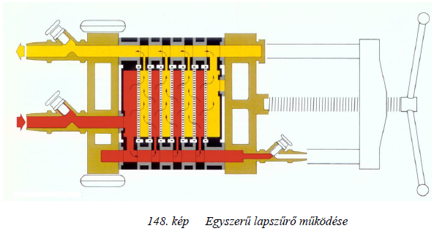

Működése: a lapszűrők felületi szűrést (kétdimenziós) végeznek. A gépet úgy kell összeszerelni, hogy:
− figyelembe vesszük, hogy a fej- és véglap ellát- e vezetési feladatot,
− a T- és F-kereteket felváltva helyezzük a gépbe,
− a szűrőlapokat a keretek közé tesszük úgy, hogy bolyhos oldaluk a T-keret felé nézzen,
− összeszorítás.
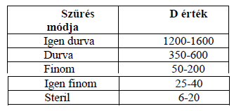
Összeszorításkor alakulnak ki a gyűrűcsatornák. A bevezető szelepen keresztül bevezetjük a gépbe a szűretlen bort, ez elárasztja a T-keretek és a szűrőlapok alkotta kamrákat, majd a szűrőlapokon a szilárd részecskék fennakadnak, a szűrt bor az F-keretek kamráiba jut, innen az F-keretek gyűjtőcsatornájába, majd a felhasználási helyre.
Mindig ellennyomással szűrünk. Az ellennyomást a be- és kivezető szelepekkel állítjuk be. Kezdeti érték 0,3 – 0,5 bar.
Szűrés során a szűrőlapok fokozatosan telítődnek, amit a belépő oldalon a nyomás fokozásával lehet korrigálni.
A szűrőlapok fontos jellemzője a D érték, mely megmutatja, hogy 1m² szűrőfelületen, 1 perc alatt, 1 bar nyomáskülönbség mellett hány liter 20˚C hőmérsékletű desztillált víz áramlik át.

- Az üzemeltetés és a szabályozás műveletei egyszerűek.
- Gazdaságos teljesítőképességgel csak előkezelt borokat tisztíthatunk.
- A szűrőanyag megfelelő megválasztásával, tiszta csiraszegény állapot, és steril állapot is elérhető.
  - Feltétel: Előzetes szűrés
      - Szűrő gondos sterilizálása
      - Térfogatáram mérséklése
- A szűrőlapok nagytisztaságú cellulozból, kovaföld és műanyag hozzáadásával készülnek
- A szűrőkamrák kis mérete miatt a szűrési veszteség is a legkisebb.
- A szűrők tisztítása csak kézzel történhet.

2. Membránszűrők:

Kétdimenziós szűrést valósítanak meg. A borászatban használt membránok pórusmérete lehetővé teszi a palackozást megelőző csírátlanító szűrést. Regenerálás után újra használhatók.
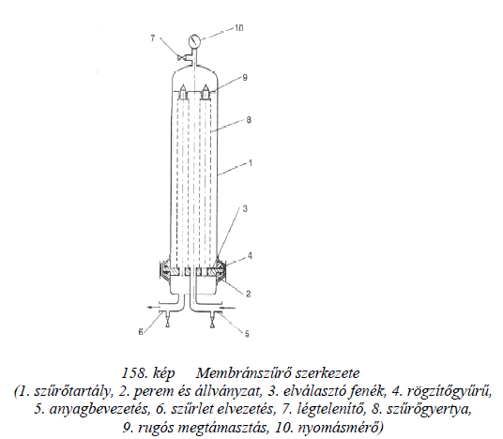
Fő szerkezeti részei:
− szűrőtartály,
− szűrőgyertya,
− szerelvények.

A szűrőtartály: Saválló acélból készült nyomásálló henger. Mérete a benne elhelyezett gyertyák számától függ. Üzemi helyzetben állványzatra téve kengyelekkel van rögzítve. A tartály alsó részén egy álfenék a belső teret két részre osztja. A felső nagyobb részben vannak a gyertyák, míg az alsó kisebb rész a szűrletgyűjtő. A szűrőgyertyák alsó részükkel az álfenékhez kapcsolódnak, felül pedig támasztórugók stabilizálják helyzetüket.

Szerelvények: a membránszűrő üzemeltetéséhez és ellenőrzéséhez szükségesek.
Ezek a következők:
− be- és kivezető csonkok,
− légtelenítő szelep,
− biztonsági szelep,
− fertőtlenítő szelep,
− nyomásmérő.

Működése: a szűrendő bor a bevezető csonkon jut be a tartályba. A túlnyomás hatására áthatol a szűrőgyertyák membránjain, majd a gyertyák belső csövén a szűrletgyűjtőbe áramlik, ahonnan a kivezető csonkon távozik. A szilárd részecskék fennakadnak a membrán felületén. Kívülről befelé szűr.
Egy db 0,12 m² szűrőfelületű gyertyánál a teljesítőképesség 200-1000 liter/h között változik az alkalmazott nyomás függvényében (diagram).
A membránok hibátlanságát „buborékpróbával” naponta ellenőrizni kell.
Sterilizálható túlnyomásos gőzzel (1 bar túlnyomás → 121˚C gőzhőmérséklet), melegvízzel (85˚C), illetve kémiai szerekkel.
Regenerálhatók a szűrési iránnyal szemben 3,5 bar nyomással.
Mindenképpen ajánlatos a gyártó által megadott nyomásértékeket betartani.

Üzemelés és a szabályozás egyszerű.
Eredetileg a palackozást megelőző csírátlanításra használták.
A berendezés sterilizálása elengedhetetlen.
A lapszűréssel elérhető csírátlanitási fok tovább fokozható.
A szűrőgyertya áttört felületű műanyag cső. Nylon 66 vagy hasonló tulajdonságú.
Gazdaságos teljesítőképesség csak teljesen tisztára szűrt bor esetén biztosítható
A szűrési veszteség kicsi
Csak kézzel tisztítható

3. Kovaföldszűrők:

Háromdimenziós szűrést valósítanak meg. A szűrés közben folyamatosan adagolt szűrőanyag a szűrőfelület állandó megújulását jelenti, ezért szakszerű üzemelés esetén záróréteg nem alakul ki. A szűrési segédanyag kovaföld vagy perlit. A kovaföld egysejtű tengeri algák váza, porózus belső szerkezetű, míg a perlit hazai ásvány (alumínium-szilikát), olcsó, durva kovaföld részbeni helyettesítésére, előszűrésre használják.
Fő részei:
− adagoló,
− szűrő.

Az adagoló: többfunkciós szerkezet, a tartályában elkészített szűrőanyag szuszpenziót egyrészt állandó homogén állapotban tartja, másrészt pontosan szabályozható mennyiségben a szűrendő boráramba adagolja.
Részei:
− tartály,
− keverőszerkezet,
− adagolószivattyú,
− szerelvények.

A saválló acélból készült 50-1000 liter térfogatú tartály a kovaföld szuszpenzió elkészítésére és tárolására szolgál. Lapátos, vagy propellerkeverő biztosítja a kovaföld szuszpenzió homogén állapotát. Az adagolószivattyú membrán-, dugattyús- vagy csigás szerkezetű. Térfogatáramuk fokozatmentesen és pontosan szabályozható. Szerelvényei a szívó- és nyomócső, az ellenőrző üvegcső, és a térfogatáram mérő rotaméter.

A szűrőkészülék:
Felépítése alapján lehet:
− kamrás, vagy
− tartályos.

A tartályos szűrők a szűrőelemek alapján csoportosíthatók:
− tányéros,
− korongos,
− gyertyás.

Kamrás kovaföldszűrők
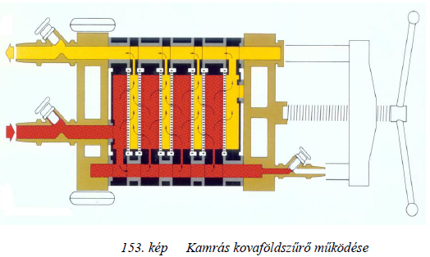
Szerkezetük annyiban tér el a lapszűrők szerkezetétől, hogy a lapszűrő T-kerete helyébe a folyamatosan adagolásra kerülő kovaföld szuszpenzió befogadására alkalmas KG-keret kerül.
Fő szerkezeti részei:
− alváz,
− fej- és véglap,
− kovaföldkeretek,
− kivezető keretek,
− szorítószerkezet,
− szerelvények.

A kovaföld keret: a szűrendő bor és a vele folyamatosan adagolásra kerülő szűrőanyag befogadására alkalmas keret (KG-keret).
Anyaga saválló acél vagy műanyag, méretei szabványosak (40x40…100x100 cm), szélessége 40-50 mm. Mind a négy sarkán folyadékvezető gyűrű található, ezek közül kettő a keret belső terével van összeköttetésben, kettő pedig átvezető gyűrű.
A szűrőgép összeszerelésekor a KG-keret mindkét oldalára támasztólap kerül (anyaga cellulóz, műanyag, nagy porozitású), így válik alkalmassá a szűrőanyag befogadására.

Működése: összeszerelés után első feladat az alapréteg felhordása a támasztólapokra, ezzel tesszük szűrőképessé a szűrőt (összes szűrőfelületre számolva 300-800 g/m² kovaföld).
A kovaföldes bor áramlásának útja: bevezető szelep –KG-keretek gyűrűcsatornái– KG-keretek szűrőkamrái– itt a kovaföld rárakodik a támasztólapra, a bor pedig átszűrődik a támasztólapon – kivezető keretek (F-keretek) kamrái – F-keretek gyűrűcsatornái – kivezető szelep. A szűrőből kikerülő bort ellenőrizni kell, és mindaddig visszavezetni körforgásban a szűrőbe, amíg tökéletesen meg nem tisztul.
Ezt követően indítható a folyamatos szűrés. Ennek során folyamatosan 0,2-1,0 kg/m³ kovaföldet juttatunk a borba szuszpenzió formájában az adagoló szivattyú segítségével. Ilyen módon állandóan friss szűrőréteg rakodik a már meglévő szűrőrétegre, ami megakadályozza a záróréteg kialakulását. Érvényre jut a háromdimenziós szűrés, de ugyanakkor a szűrőréteg állandóan vastagszik, végül megtelik a szűrőkamra kovafölddel, ami a szűrés végét jelenti.
Le kell állítani az üzemelő szivattyút, és a szűrőben maradt bort nagy szűrő esetén ki kell nyomatni vízzel, vagy levegővel, illetve kisebb szűrő esetén leengedni. A szűrő szétszedése után a támasztólapokon lévő elhasznált szűrőanyagot óvatosan eltávolítjuk, majd vízzel lemossuk a támasztólapokat és a kereteket is.

Tartályos kovaföldszűrők
Legfőbb jellemzője, hogy a szűrőelemek is és a szűrendő bor is a tartályban helyezkedik el. Ennek megfelelően a szűrőelemek kívülről befelé szűrnek.
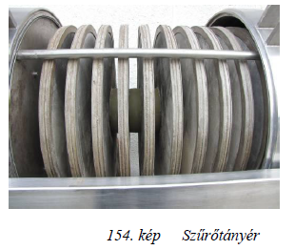
Valamennyi gyártó cég a gyártás során azt a praktikus elvet követi, hogy közös vázon helyeznek el minden olyan gépegységet, amire a szűrés során szükség lehet.
Fő szerkezeti részei:
− tartály,
− szűrőelemek,
− szerelvények,
− kiegészítők.

A szűrőtartály: Saválló acélból készül, nyomásálló kivitelben. Az egyik vége domború, a másik vége nyitható kiképzésű. Álló vagy fekvő helyzetű lehet. A szűrt bor elvezetése csőtengelyen (tányéros és korongos támasztóelem esetén), vagy álfenékkel lezárt tartályrésszel (gyertyás támasztóelem esetén) történik.
Térfogatuk 0,1-6 m³, megengedett maximális túlnyomás a tartályban 10 bar.
A szerelvények a tartályon helyezkednek el: nyomásmérő, légtelenítő, biztonsági szelep, nézőüveg, csőcsatlakozások.
A szűrőelemek: (támasztóelemek) támasztékul szolgálnak a szűrőanyag számára. Anyaguk saválló acél (egyes elemei készülhetnek műanyagból).
Kialakításuk szerint lehetnek:
− szűrőtányérok,
− szűrőkorongok,
− szűrőgyertyák.

A szűrőtányérok mindkét oldalán szűrőfelület van. Felépítése: középen helyezkedik el a vezető tárcsa, ennek mindkét oldalán a fémszövet támasztólap, és az egészet zárógyűrű fogja egységbe. Átmérője 300-400 mm.
A szűrőkorongok csak egyoldalas működésűek. Felépítése: tömör vezető acéllemez, durva fémszövet, finom fémszövetből
A szűrőtányérok is és a szűrőkorongok is szűrletgyűjtő csőtengelyre vannak felfűzve, köztük a távolságot távtartók biztosítják. A tányéroknál a vezetőtárcsa, a korongoknál az acéllemez vezeti a szűrletet a csőtengelybe.

Korszerű tartályos kovaföldszűrők önmosó berendezéssel is rendelkeznek, azaz a tartály és a szűrőelemek tisztítása a tartály megbontása nélkül elvégezhető. Ennek egyik megoldása, amikor forgatható mosófúvókák vannak a tartályba szerelve. A hatékony mosási művelethez legalább 4-6 bar nyomású víz szükséges.

A működtetés:
− alapréteg felrakása 800-1200 g/m² durva kovafölddel, tiszta borral,
− a szűrendő bor áramába kovaföld adagoló szivattyú kovaföldet adagol,
− a kovafölddel kevert borból a tartályban a támasztóelemekre rakodik a kovaföld és a zavarosító anyag,
− a szűrt bor a csőtengelyen keresztül távozik

Az üzemelés és a szabályozás fokozott szakértelmet követel
A csírátlanító szűrés nem megvalósítható
Elsősorban újborok tisztítására alkalmazható gazdaságosan.
Teljesítőképessége a szűrő kovaföld megfelelő szemcseméretének megválasztásával és adagolásával változtatható.
Kamrás kovaföldszűrők: Viszonylagosan tisztább szüretet adnak
Nincs önmosó kivitel
Tisztítás kevesebb vizet igénye
A szüret közvetlenü értékesíthető
Tartályos kovaföldszűrők: Nagyobb teljesítmény
Van önmosó kivitel
Sok vizet igényel
A szüret tisztasága közvetlen értékesítésre nem alkalmas, kovaföldtartalom. miatt

Villányi borvidék:
(korábban Villány–Siklósi borvidék) úttörő szerepet játszott a magyar borászat újjászületésében. Magyarország egyik legfejlettebb bortermő vidéke ez. Sikerét egyesek a nagyüzemi termelés alatt összeszokott kiváló szakembereknek, mások az idetelepült svábok kitartásának tulajdonítják. A Villány borvidék esetében két nagy településhez kötődő, eltérő arculatú termesztésről beszélünk. Villány tüzes vörösborairól és modern technológiájáról híres, míg Siklós kissé háttérbe szorult fehérboraival.
Legdélibb fekvésű borvidékünkön 2100 hektáron termesztik a szőlőt. Szubmediterrán éghajlata kiváló körülményeket teremt a szőlő érleléséhez, mely szintén fontos tényezője a borvidék sikereinek. Ez hazánk legmelegebb, legnaposabb borvidéke, hosszú száraz nyarakkal és tenyészidővel. Talaja a Villányi-hegység mészkövére rakódott vörös agyaggal és barna erdőtalajjal keveredő lösz.

A Villányi vörösborok:
Sötétrubin színűek, testesek, illat- és zamatgazdagok, magas alkohol és tannintartalmúak. Mintegy 70-80%-ban találhatók a termőterületen. Ezek: a kevés hagyományos Kadarka, több Oportó (Portugieser), valamint a Kékfrankos, Cabernet sauvignon, Cabernet franc, Merlot, Zweigelt, Pinot noir. Belőlük készülnek a legkeresettebb magyar borok és a népszerű Kékfrankos cuvée-k.
Siklós tüzes fehérborai pedig az Olaszrizling, Tramini, Ottonel muskotály.

Kiemelkedő termelők, pincészetek:
Gere Tamás, Bock pince, Günzer Tamás Pince,

